Федеральное государственное бюджетное образовательное учреждение высшего образования

«Саратовский государственный технический университет   
имени Гагарина Ю.А.»

Кафедра «Техническая механика и мехатроника»

Практическая работа №5

по дисциплине: «Искусственный интеллект и нейрокомпьютеры»

на тему: «Разработка алгоритма выделения признаков изображения»

Выполнил: студент группы б -МХРТ-41

ИММТ

форма обучения: очная

Куприн Максим Сергеевич

Проверил:

Старший преподаватель

Ревякин Владислав Анатольевич

Саратов 2024

**Цель:**

Разработать программное обеспечение, реализующее выделение признаков на изображении для применения в сверточных нейронных сетях.

**Задачи:**

1. С применением языка высокого уровня Python разработать функцию для обработки изображения и выделения признаков;
2. Провести апробацию разработанного программного обеспечения.

**Решение**

С применением языка высокого уровня Python разработана функция convolution, выполняющая чтение изображения, перевод в оттенки серого, обрезку до необходимого заданного размера, преобразования изображения в список значений, обратное преобразование изображения, фильтрацию с применением ядра свертки и сохранение результатов.

**Результат**

Проведено тестирование разработанного программного обеспечения. С применением языка Python была разработана тестовая программа, выполняющая обработку изображения, представленного на рисунке 1. Заданы три списка фильтров:

* 1 – вертикальные линии;
* 2 – горизонтальные линии;
* 3 – наклонные линии.

В результате выполнения программы получены изображения (рис. 3 - 5):

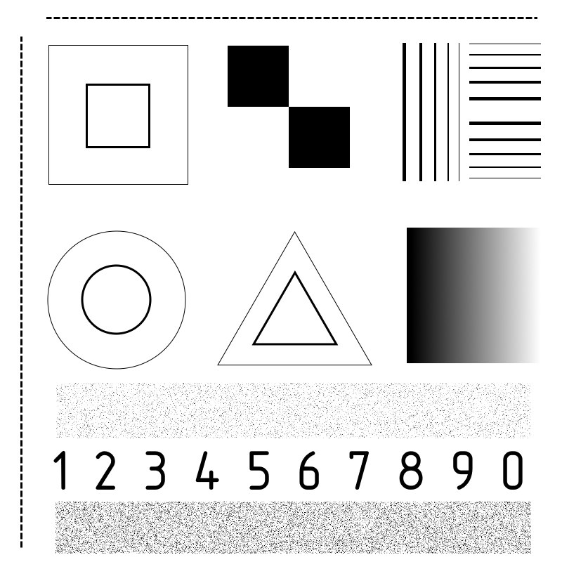

Рис. 1. Тестовое изображение

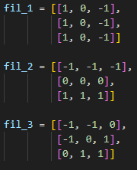

Рис. 2. Ядра – фильтры

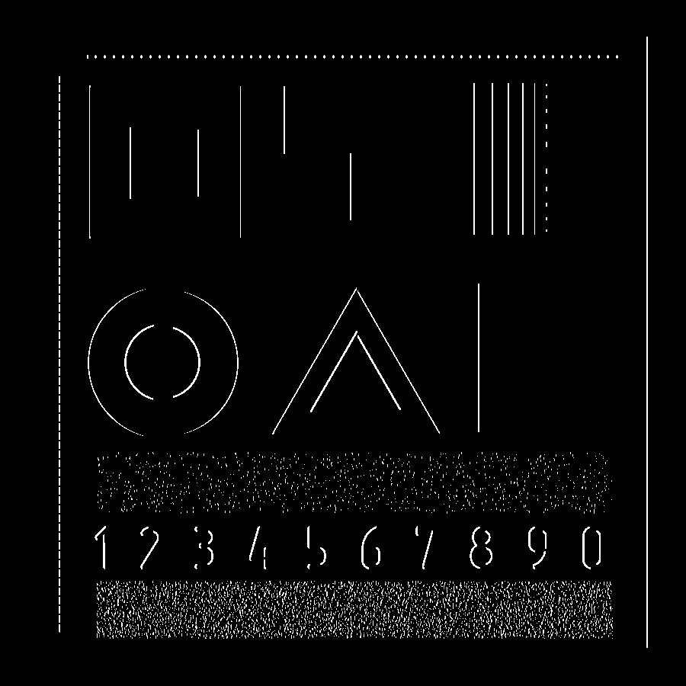

Рис. 3. Результат выделения вертикальных линий

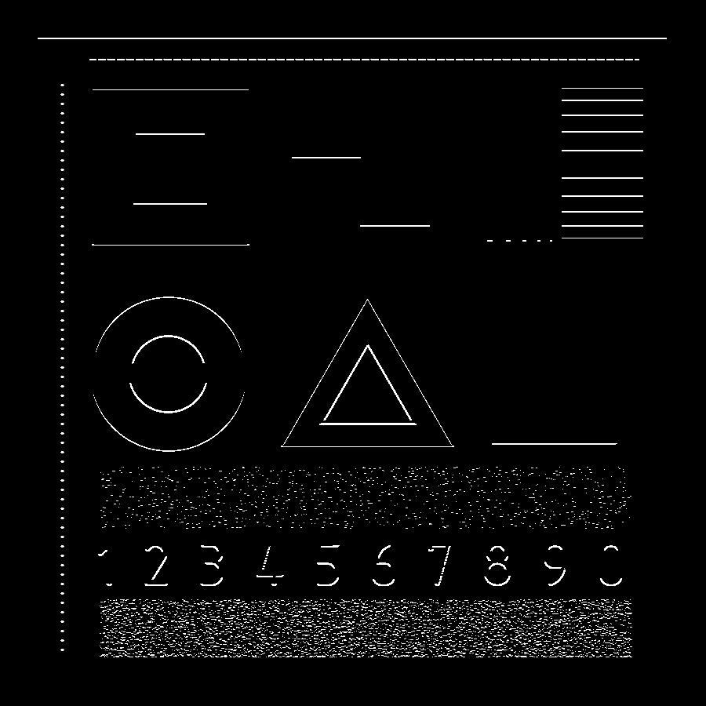

Рис. 4. Результат выделения горизонтальных линий

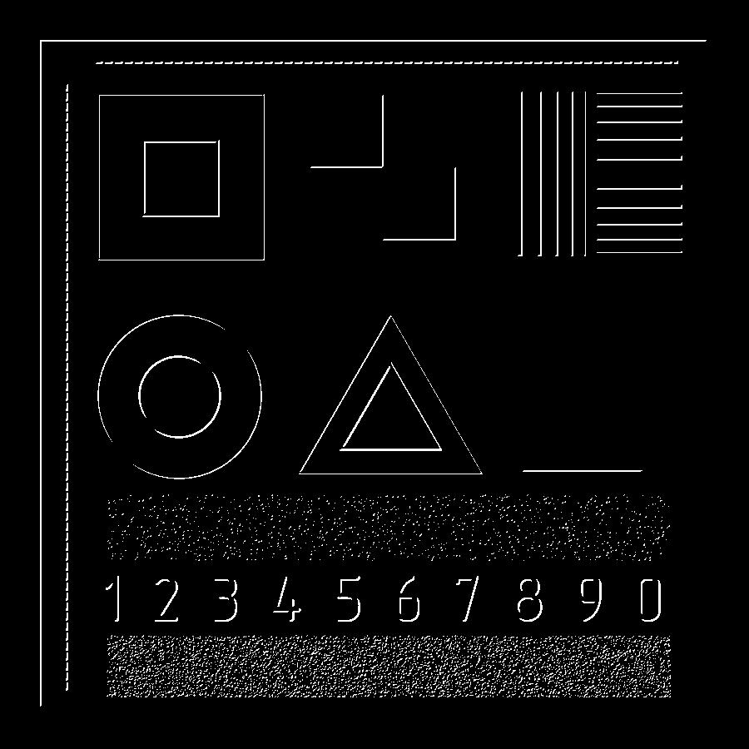

Рис. 5. Результат выделения наклонных линий

**Заключение**

В ходе выполнения работы разработано программное обеспечение, реализующее выделение признаков на изображении для применения в сверточных нейронных сетях. Проведено тестирование программного обеспечения, подтвердившее его работоспособность.